- SJEDNICA GRADSKOG VIJEĆA GRADA POŽEGE

TOČKA 16. DNEVNOG REDA

PRIJEDLOG PLANA
UPRAVLJANJA DESTINACIJOM GRADA POŽEGE

PREDLAGATELJ: Turističko vijeće Turističke zajednice Grada Požege

IZVJESTITELJ: Predsjednik Turističkog vijeća Turističke zajednice Grada Požege i / ili direktorica Turističke zajednice Grada Požege

Veljača, 2025.

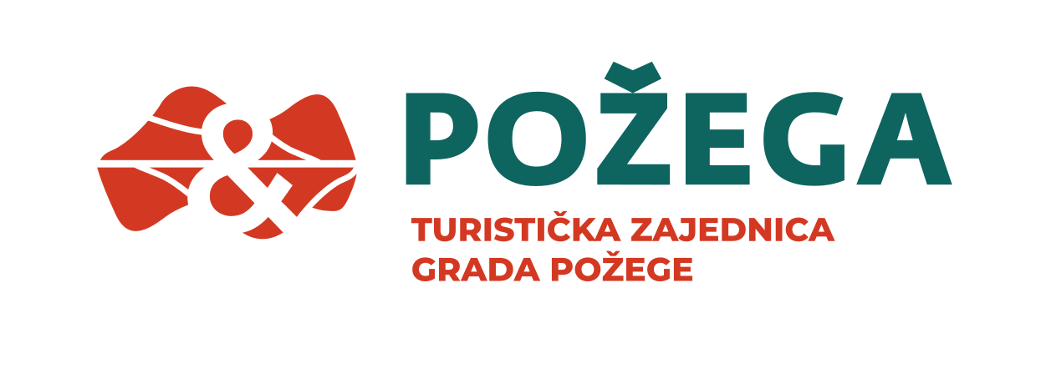
TURISTIČKO VIJEĆ
Požega, 26. veljače 2025.

GRADSKOM VIJEĆU GRADA POŽEGE

PREDMET: Prijedlog Plana upravljanja destinacijom Grada Požege
- dostavlja se

Na osnovi članka 9. Statuta Turističke zajednica Grada Požege (Službene novine Grada Požege, broj: 10/20.), dostavlja se Naslovu na razmatranje i usvajanje prijedlog Plana upravljanja destinacijom Grada Požege.
Pravna osnova za donošenje predmetnog Plana je odredbama Zakona o turizmu (Narodne novine, broj: 156/23.), a izrađuje se za razdoblje od četiri godine.
Primarna svrha Plana je osigurati razvoj destinacije u smjeru održivosti u skladu s aktima strateškog planiranja, prostornim planovima, planom upravljanja kulturnim dobrima i drugim važećim planovima i propisima. Plan obuhvaća različite aspekte upravljanja destinacijom, kako bi se osigurao dugoročni razvoj koji koristi svim dionicima – posjetiteljima, lokalnoj zajednici i gospodarstvu.
Planom se određuje smjer razvoja destinacije s ciljem poboljšanja iskustva posjetitelja, zaštite prirodnih i kulturnih dobara i dobrobiti lokalne zajednice.
Struktura Plana temelji se na Pravilniku o metodologiji izrade plana upravljanja destinacijom (Narodne novine, broj: 112/24.) i Smjernicama i uputama za izradu Plana upravljanja destinacijom (Ministarstvo turizma i sporta, 2024.) te se sastoji od analize stanja, popisa resursne osnove, obveznih pokazatelja održivosti na razini destinacije, razvojnog smjera s mjerama i aktivnostima potrebnim za njegovo ostvarenje, prijedloga smjernica i preporuka za razvoj ili unapređenje destinacije, popisa projekata koji pridonose provedbi mjera potrebnih za doprinos ostvarenju pokazatelja održivosti na razini destinacije te popisa projekata od posebnog značaja za razvoj destinacije.
Proces izrade i usvajanja Plana uključuje sljedeće faze:
- pokretanje izrade Plana
- izrada prijedloga Plana
- javno savjetovanje o prijedlogu Plana donošenje Odluke Turističkog vijeća Turističke zajednice Grada Požege o upućivanju prijedloga Plana na usvajanje Gradskom vijeću Grada Požege
- usvajanje Plana od strane Gradskog vijeća Grada Požege
- objava Plana u Službenom glasniku Grada Požege i na mrežnim stranicama Turističke zajednice Grada Požege
- dostava popisa projekata Ministarstvu turizma i sporta.

PREDSJEDNIK TURISTIČKOG VIJEĆA
dr.sc. Željko Glavić , v.r.

PRIVITAK:
- Odluka Turističkog vijeća Grada Požege
- Prijedlog Plana upravljanja destinacijom Grada Požege
- Obrazac o završenom savjetovanju s javnošću

TURISTIČKO VIJEĆE
Požega, 26. veljače 2025.

Na temelju članka 25. stavka 2. Zakona o turizmu (Narodne novine, broj: 156/23.) i članka 9. Statuta Turističke zajednica Grada Požege (Službene novine Grada Požege, broj: 10/20.) Turističko vijeće Turističke zajednice Grada Požege, na svojoj 2. sjednici održanoj dana, 26. veljače 2025. godine, donosi sljedeću
O D L U K U
I. Utvrđuje se Prijedlog Odluke o usvajanju Plana upravljanja destinacijom Grada Požege kao u predloženom tekstu.
II. Prijedlog odluke iz točke I. ove Odluke Upućuje se Gradskom vijeću Grada Požege na razmatranje i usvajanje.

PREDSJEDNIK TURISTIČKOG VIJEĆA
dr.sc. Željko Glavić , v.r.

DOSTAVITI:
- Gradskom vijeću Grada Požege
- Pismohrani.

PRIJEDLOG

R E P U B L I K A H R V A T S K A
POŽEŠKO-SLAVONSKA ŽUPANIJA

GRAD POŽEGA
Gradsko vijeće
KLASA: 024-02/25-02/12
URBROJ: 2177-1-02/01-25-2
Požega, 27. veljače 2025.
Na temelju članka 35. stavka 1. točke 2. Zakona o lokalnoj i područnoj (regionalnoj) samoupravi (Narodne novine, broj: 33/01, 60/01.- vjerodostojno tumačenje, 129/05., 109/07., 125/08., 36/09., 150/11., 144/12., 19/13.- pročišćeni tekst, 137/15.- ispravak, 123/17., 98/19. i 144/20.), članka 25. stavka 8. Zakona o turizmu (Narodne novine, broj: 156/23.) i članka 39. stavka 1. podstavka 3. Statuta Grada Požege (Službene novine Grada Požege, broj: 2/21. i 11/22.), Gradsko vijeće Grada Požege, na 33. sjednici, održanoj dana, 27. veljače 2025. godine, donosi
O D L U K U
o usvajanju Plana upravljanja destinacijom Grada Požege
I.
Gradsko vijeće Grada Požege usvaja Plan upravljanja destinacijom Grada Požege koja čini sastavni dio ove Oduke.
II.
Ovaj Odluka stupa na snagu danom donošenja, a objavit će se Službenim novinama Grada Požege.

PREDSJEDNIK
Matej Begić, dipl.ing.šum.

DOSTAVITI:
- Turističkoj zajednici Grada Požege, Trg Sv. Trojstva 11, 34000 Požega
- Pismohrani, ovdje.

- Prilog 3.
- Obrazac Izvješća o savjetovanju s javnošću
 | R E P U B L I K A H R V A T S K A  POŽEŠKO-SLAVONSKA ŽUPANIJA
 | Turistička zajednica Grada Požege
IZVJEŠĆE O SAVJETOVANJU S JAVNOŠĆU
U POSTUPKU DONOŠENJA:
Plan upravljanja destinacijom Grada Požege
Nositelj izrade izvješća: Turistička zajednica Grada Požege
Požega, 25. veljače 2025. godine
Naziv akta za koji je provedeno savjetovanje s javnošću | Plan upravljanja destinacijom Grada Požege
Naziv tijela nadležnog za izradu nacrta / provedbu savjetovanja | Turistička zajednica Grada Požege
Razlozi za donošenje akta i ciljevi koji se njime žele postići uz sažetak ključnih pitanja | Razlozi za donošenje akta: Postupanje sukladno zakonskim aktima i aktima Grada.  Ciljevi: Objavom nacrta prijedloga Plana upravljanja destinacijom Grada Požege pozvana je zainteresirana javnost da svojim prijedlozima i sugestijama pridonese donošenju navedene odluke
Objava dokumenata za savjetovanje | - Obrazac sudjelovanja u postupku savjetovanja s javnošću  - Nacrt prijedloga Plana upravljanja destinacijom Grada Požege
Razdoblje provedbe savjetovanja | - od 10. veljače do 24. veljače 2025. godine
Pregled osnovnih pokazatelja uključenosti savjetovanja s javnošću | -
Pregled prihvaćenih i neprihvaćenih mišljenja i prijedloga s obrazloženjem razloga za neprihvaćanje | -
Ostali oblici savjetovanja s javnošću | -
Troškovi provedenog savjetovanja | -

- Pregled prihvaćenih i neprihvaćenih primjedbi
- Pregled prihvaćenih i neprihvaćenih primjedbi
Red. broj | Sudionik savjetovanja (ime i prezime pojedinca, naziv organizacije) | Članak ili drugi dio nacrta na koji se odnosi prijedlog ili mišljenje | Tekst zaprimljenog prijedloga ili mišljenja | Status prijedloga ili mišljenja (prihvaćanje/neprihvaćanje s obrazloženjem)
- | - | - | - | -
U razdoblju provedbe savjetovanja od 10. veljače do 24. veljače 2025. godine nije zaprimljen niti jedan prijedlog za izmjenu ili dopunu Nacrta prijedloga Plana upravljanja destinacijom Grada Požege
Požega, 25. veljače 2025. godine

